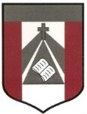
Instituto Parroquial Nuestra Señora del Valle

5º Grado | Profesora: Carolina Cáceres  mailto:ccaceres@institutonsvallecba.edu.ar

Trabajo Práctico N°9 – Scratch
¡Bienvenidos!

Seguimos PROGRAMANDO y Hoy vamos a construir una máquina de dibujar
- Ingresamos a Scratch online (Hacer clik en las palabras azules)

- DESAFÍO: Conseguir que, al presionar una flecha en el teclado de la computadora, la bola se desplace en la dirección que indica la flecha y dibuje una línea. Para seleccionar las diferentes direcciones (arriba, abajo, izquierda o derecha) recuerda acomodar el sentido de la flecha del dibujo.

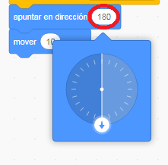
- Lograr hacer un dibujo que quieras. Por ejemplo:

- Una bola amarilla será la punta de un lápiz y el fondo de la pantalla, una hoja de papel blanco.

- PISTA: Para que la bola dibuje como un lápiz debemos buscar la extensión LAPÍZ
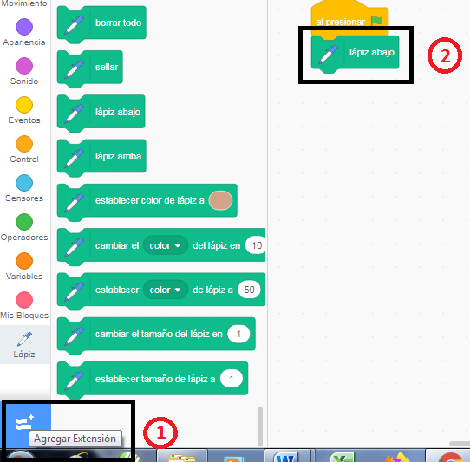

Hacer una captura de pantalla del programa resuelto y enviarlo para corregir.

No olvides GUARDAR tu trabajo
¡¡MUCHA SUERTE!!! 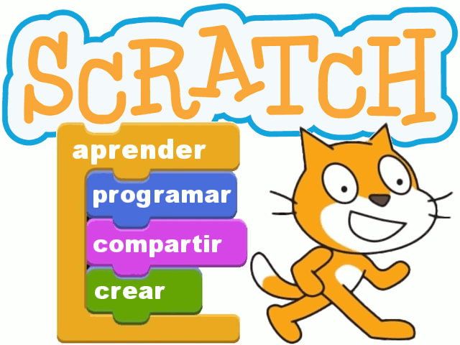
La semana próxima enviaré una resolución para que puedas comparar con tu trabajo.
Fecha sugerida de entrega: 14 de agosto

